d

**Controle do IoTDoc - documentação geral do projeto**

**Histórico de revisões**

| **Data** | **Autor** | **Versão** | **Resumo da atividade** |
| --- | --- | --- | --- |
| <xx/xx/xxxx> | <nome> | <número da sprint.número sequencial>  Exemplo: 2.6 | <descrever o que foi atualizado nesta versão>  Exemplo: Criação do documento  Exemplo: Atualização da seção 2.7 |
|  |  |  |  |
|  |  |  |  |

**Sumário**

**1. Definições Gerais** **3**

1.1. Parceiro de Negócios (sprint 1) 3

1.2. Definição do Problema e Objetivos (sprint 1) 3

1.2.1. Problema 3

1.2.2. Objetivos 3

1.3. Análise de Negócio (sprint 1) 4

1.3.1. Contexto da indústria 4

1.3.2. Análise SWOT 4

1.3.3. Planejamento Geral da Solução 4

1.3.4. Value Proposition Canvas 4

1.3.5. Matriz de Riscos 4

[1.4. Análise de Experiência do Usuário   
(sprints 1 e 2)](#_heading=h.1ksv4uv) 5

1.4.1. Personas 5

1.4.2. Jornadas do Usuário e/ou Storyboard 5

1.4.3. User Stories 5

1.4.4. Protótipo de interface com o usuário 6

(sprint 2) 6

**2. Arquitetura da solução** **7**

2.1. Arquitetura versão 1 (sprint 1) 7

2.2. Arquitetura versão 2 (sprint 2) 8

2.3. Arquitetura versão 3 (sprint 3) 9

**3. Situações de uso** **10**

(sprints 2, 3, 4 e 5) 10

3.1. Entradas e Saídas por Bloco 10

3.2. Interações 11

**Anexos** **12**

# 1. Definições Gerais

## 1.1. Parceiro de Negócios (sprint 1)

A Gerdau surgiu há mais de 120 anos, fabricando pregos no Rio Grande do Sul. Atualmente, a empresa conta com 31 mil colaboradores, estando presente em 10 países, produzindo inúmeros produtos de aço, sendo esses aços longos, especiais, planos e minério de ferro, visando atender aos setores de construção civil, indústria, agropecuário, automotivo, energia eólica, óleo e gás, além do mercado açucareiro, rodoviário e naval (GERDAU, 2022).

Considerando que a corrente empresa é a maior multinacional brasileira na esfera de produção de aço, nota-se uma preocupação com o meio ambiente, refletindo na criação da Gerdau Florestal. Essa ramificação é responsável pela produção de eucalipto para a produção de biorredutor, uma das matérias primas do ferro gusa, a qual é enviado às usinas integradas da empresa (DHL PRODUÇÕES, 2022).

Outrossim, os temas ambientais, sociais e de governança fazem parte dos valores do empreendimento. A Gerdau acredita no crescimento e na evolução dos negócios a partir do desenvolvimento sustentável e da geração de valor compartilhado. Além disso, a companhia cultua como pilares as conexões, construções e transformações.

Hoje, a Gerdau tem planos para ir além do aço, surgindo como um novo braço de negócios, a “Gerdau Next”, com desenvolvimento, participação ou controle de empresas no setor de construção, logística, infraestrutura e energia renovável, além de aceleração e fundo de investimento em startups.

## 1.2. Definição do Problema e Objetivos (sprint 1)

### 1.2.1. Problema

Neste sentido, a produção da Gerdau Florestal se mostra como um fator determinante para o funcionamento das demais áreas da empresa. Dessa forma, a eficiência e qualidade do trabalho prestado deve se manter sempre em alto nível, buscando uma maior otimização do serviço e da distribuição dos colaboradores.

Atualmente, existe um profissional, que mede a temperatura e umidade de hora em hora nas estufas de mudas, o supervisor também abre ou fecha as janelas de acordo com a necessidade das mesmas. Contudo, isso pode vir a acarretar uma baixa precisão dos dados coletados, devido ao extenso período do intervalo, além do pouco aproveitamento do colaborador na empresa.

Assim, pode se definir como o problema a ser resolvido, a falta de um meio automatizado de coleta de dados referentes à temperatura e umidade relativa do ar, com o reduzido intervalo de 1 em 1 minuto, tendo em vista a carência da Gerdau por maior granularidade e confiabilidade dos dados. Além disso, a necessidade de uma melhor otimização do serviço prestado pelos colaboradores.

### 1.2.2. Objetivos

Este projeto tem como objetivo desenvolver um mecanismo IOT, que mede a temperatura e umidade relativa do ar a cada minuto, através de sensores, das estufas de mudas da Gerdau Florestal. Dessa forma, esses dados serão armazenados em uma nuvem utilizada pela empresa para gestão da produção. Busca-se conexão entre a plataforma já existente no sistema da empresa, PowerBI, na qual os dados serão apresentados em displays fornecidos pela própria plataforma, com análises estatísticas e gráficos representativos.

Ademais, pretende-se que a partir do recebimento dos resultados pelo sistema, seja enviado um comando para as janelas da estufa se abrirem ou se fecharem. Com isso, objetiva-se que com esse mecanismo, obtenha-se um maior controle de análise das mudanças que ocorrem dentro da estufa, almejando reduzir o índice de mortalidade das mudas de eucalipto através do envio de notificações e alertas de mudanças que se sucedem, baseando-se em maior detalhamento e confiança nas análises feitas.

## 1.3. Análise de Negócio (sprint 1)

### 1.3.1. Contexto da indústria

A extração mineral está presente no Brasil desde seus primórdios, dando destaque para o estado de Minas Gerais, onde se concentra, no Quadrilátero Ferrífero, as principais reservas de ferro. Neste Estado surgiu a corrida do ouro, época em que a extração de ouro representava o protagonista na economia do século XVII devido à crise nas exportações de outras matérias-primas, como o açúcar, no período do Brasil colonial. Atualmente, estima-se que o estado de Minas Gerais é detentor de 72,5% das reservas nacionais de minério de ferro.

Exportar esses minérios sempre foi mártir para a economia brasileira, sendo assim, as indústrias derivadas desse setor base, como as siderúrgicas, também são importantes atores no Brasil. Essa indústria atua na produção do aço de forma trabalhada ou semi acabada, sendo assim, grande parte das empresas siderúrgicas são verticalizadas, ou seja, atuam no mercado de toda a sua cadeia de produção. Além disso, é um setor que vem crescendo em produção exponencialmente nos últimos anos, independentemente de crises e recessões globais:

Gráfico x - Média do aumento da produção anual de aço no mundo (%) .

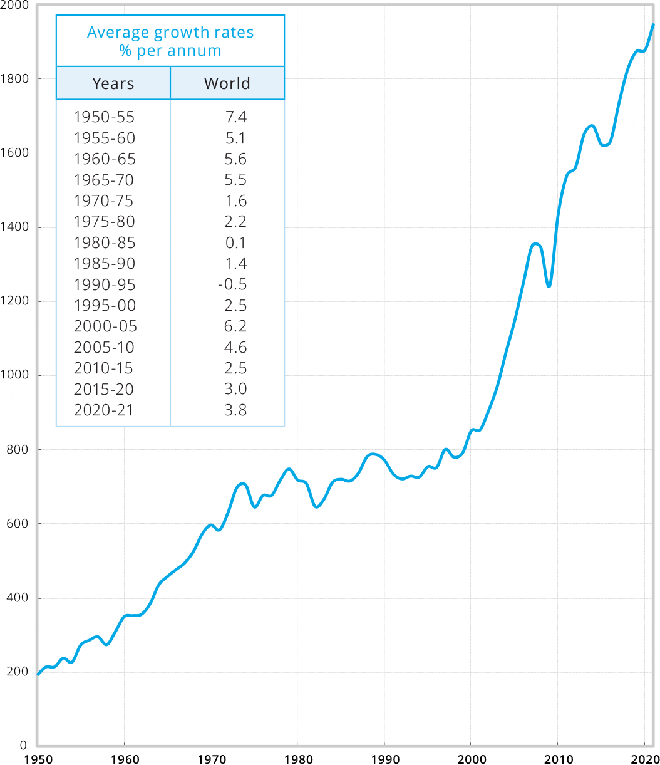

Fonte: Worldsteel Association (2022)

Observando a Gerdau como uma empresa verticalizada por vender insumos de toda a sua cadeia de produção, podemos concluir que ela também não é tão sensível ao cenário econômico como ocorre em outras indústrias. A Gerdau pode, em decorrência de comportamentos adversos do mercado, considerar outros setores compradores alternativos:

Considerando-se o caráter da indústria siderúrgica de ser fornecedora de insumos para outros setores da indústria, a dinâmica do setor está intrinsecamente ligada ao comportamento dos setores demandantes dos produtos siderúrgicos. Da mesma forma, o desempenho de empresas produtoras de insumos para a indústria siderúrgica, tais como o ferro-gusa (no caso de empresas não verticalizadas), depende diretamente do desempenho da indústria siderúrgica. O segmento de aços longos é mais sensível à redução dos investimentos e à contenção do crédito, pois os produtos são destinados basicamente a setores sensíveis a estas variáveis, como construção civil e bens de capital. O segmento de aços planos é mais sensível à variação da oferta de crédito e renda, pois está mais ligado à produção e vendas do complexo automotivo e linha branca. (VIANA, Fernando, 2021, p. 2).

Hoje o Brasil é o país com maior produção de aço da América do Sul, no entanto, diferentemente das extrativistas, as siderúrgicas não fazem parte de um setor tão distribuído entre concorrentes no território nacional. Sendo assim uma análise mais detalhada do setor deve ser feita.

Tendo em vista o uso de alguns frameworks para a análise da indústria, destaca-se as “5 Forças de Porter”, esse que trata-se de um exame das forças competitivas que dinamizam um setor de negócios, haja vista, que uma estratégia competitiva deve se relacionar a empresa ao seu ambiente, tanto na visão micro, quanto na visão macro do ambiente (ONE, 2021).

Figura x - 5 Forças de Porter.

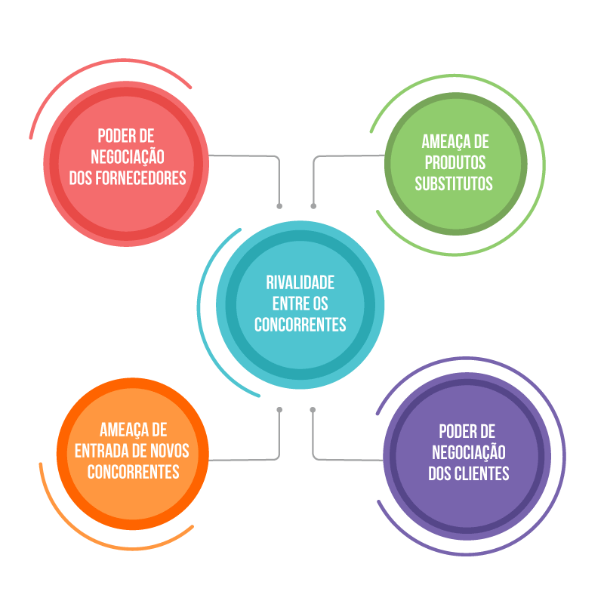

Fonte: ONE Fisioterapia (2021).

Nesta perspectiva, faz-se a análise baseando no cenário do atual parceiro:

1. **Poder do fornecedor**

O amplo mercado de extração mineral presente no Brasil permite ao segmento das siderúrgicas um poder de barganha maior em relação aos fornecedores, causado pela dimensão da oferta. Segundo dados do Instituto Brasileiro de Mineração (IBRAM), as grandes empresas, que conseguem produzir mais de um milhão de toneladas por ano, ocupam apenas 2% da mineração, parte do restante do mercado é ocupado por pequenas e microempresas, com produções anuais menores que 100 mil toneladas. Ou seja, apesar da relevância do insumo fornecido e a alta barreira de entrada, a competitividade entre os fornecedores permite um poder de decisão maior pelos compradores.

A indústria desse setor fornecedor também não concorre contra produtos substitutos, visto que se trata da mesma matéria-prima em forma bruta vendida por todas as mineradoras. No entanto, é importante notar que a Vale, considerada a principal mineradora do setor extrativo, também é a maior exportadora do minério de ferro no mundo. Sendo assim, podemos dizer que o setor brasileiro de extração não é tão sensível ao cenário nacional de forma exclusiva, visto que somente a China é responsável por comprar mais de 70% da mercadoria brasileira.

1. **Poder do comprador**

Atualmente, a frente de atuação da Gerdau são os setores de construção civil, compradores de semi-acabados, agronegócio, automotivo, naval, maquinários e diversos outros. Esses setores podem ser intrinsecamente dependentes do fornecimento constante de matéria-prima, pois um curto período da cessão de recursos pode representar grandes prejuízos e perda de fração de mercado para as empresas do setor automotivo, por exemplo.

Com poucas empresas ofertantes e em geral grandes, podemos concluir que o comprador tem um menor poder de barganha. Outros fatores a serem considerados para o baixo poder de barganha do comprador são a essencialidade do aço, custos de mudança de fornecedor e poucas alternativas de fornecedores. Por fim, o mercado comprador, mais sensível ao cenário econômico, perde o poder de barganha entre empresas siderúrgicas .

1. **Rivalidade entre concorrentes existentes**

Dentre as principais concorrentes no mesmo segmento da Gerdau, vale destacar a ArcelorMittal Brasil, líder mundial na produção de aço, atendendo mais 160 países com produção voltada para o mercado automobilístico, eletrodomésticos, construção civil e naval, também atuando fortemente na produção de energias renováveis e área de TI, sempre buscando utilização e desenvolvimento de materiais mais sustentáveis, visando a ecologia, e por fim tendo uma receita líquida de 33,070 bilhões (em 2020).

Seguindo nas principais concorrentes, outra gigante do mercado é a Usiminas, produtora de aço que tenta se inserir nas mais diversas áreas do uso do aço, visando serem protagonistas no uso do aço para transformações do dia a dia, sempre investindo na sustentabilidade e também buscando investir na educação e saúde, com o Instituto usiminas, fornecendo capital e recursos disponíveis.

Por fim, outra concorrente forte no mercado é a CSN (Companhia Siderúrgica Nacional), sendo umas das 5 empresas mais competitivas no mercado transoceânico, a empresa tem suas operações voltadas para mineração e setor ferroviário, buscando sustentabilidade a base de políticas corporativas de saúde e segurança do trabalho.

1. **A ameaça de produtos / serviços substitutos**

A indústria tem investido em alternativas para materiais de construção como o grafeno e o bambu, no entanto, o aço continua sendo um metal muito utilizado na construção civil, isso se deve principalmente a sua resistência e maleabilidade. Nesses quesitos, atualmente, não há substitutos para esse material produzido nas siderúrgicas.

Soluções disruptivas desenvolvidas por outras empresas, porém, devem estar sempre no campo de visão da Gerdau, assim, tratando-se de uma empresa com grande capital, as aquisições dessas empresas por parte dela fazem parte da redução de risco de perda de mercado.

Além disso, considerando as tendências de políticas ESG no mercado internacional, a Gerdau deve manter-se atenta às expectativas dos investidores e compradores em relação ao assunto. Para isso, a Gerdau busca a redução da emissão de carbono durante a cadeia de produção, o que mostra responsabilidade com o ambiente como líder nacional da siderurgia e possível pioneira de tendências.

1. **A ameaça de novos participantes**

A rentabilidade de siderúrgicas no mercado nacional é muito alta dada a demanda do uso de aço nos mais diversos setores do Brasil. Porém, pelo fato da Gerdau ter pilares de produção e reputação bem consolidados, além de uma produção direcionada e efetiva, garante que suas únicas ameaças sejam as outras siderúrgicas já consolidadas e de mesmo nível no mercado, levando em conta os obstáculos para o surgimento de novas siderúrgicas além do aporte.

A relação da Gerdau com o surgimento de startups e novos players está mais relacionado a integração e fusões com as empresas que mais se destacam por fatores específicos, sejam tecnológicos, produtos inovadores, ambientais, etc.

O estabelecimento de uma nova siderúrgica exige grande capital inicial, ademais, devem ser consideradas as burocracias e taxações governamentais, essa complexidade do sistema fiscal brasileiro é um dos motivos, em comparação a outros países, pela falta de competitividade da siderurgia nacional. Até a década de 90, apenas 40% da produção de aço estava sob responsabilidade de empresas privadas.

### 

### 1.3.2. Análise SWOT

Dessa maneira, tendo em vista as análises feitas do empreendimento, foi possível verificar algumas forças, fraquezas e oportunidades e ameaças. Dentro de suas **forças**, a Gerdau se apresenta com grande alcance internacional por 3 continentes, sendo reconhecida nacional e internacionalmente pelos players do mercado, além de escritórios focados em confeccionar propostas de inovação, que permitem instalações de artifícios transformadores.

Já em **fraquezas,** fatores que se apresentam como ponto de melhoria frente ao negócio, pode-se inferir que a empresa ainda está sob influência do modelo de administração familiar, o que pode provocar impasses na área administrativa da empresa, isso somado à instabilidade dado ao processo de integração de novas empresas da mesma esfera.

Considerando fatores externos, tratando de **oportunidades**, constata-se a possibilidade de automatização de diversas áreas de produção e atualização de outras já automatizadas com o uso de novas tecnologias. Ademais, também é possível destacar a alta demanda de aço em todo o território brasileiro, e o surgimento abundante de startups relacionadas ao mercado, que podem ser inseridas na empresa.

Ainda em elementos externos que podem vir a afetar o negócio, tem-se as **ameaças**, em que se tem um cenário de mercado abrangente de siderúrgicas, sendo concorrentes diretos com a empresa. Além disso, encontram-se incertezas relacionadas ao uso do aço no mercado internacional, dado a oportunidade de uso de materiais mais sustentáveis.

Figura x - Análise SWOT.

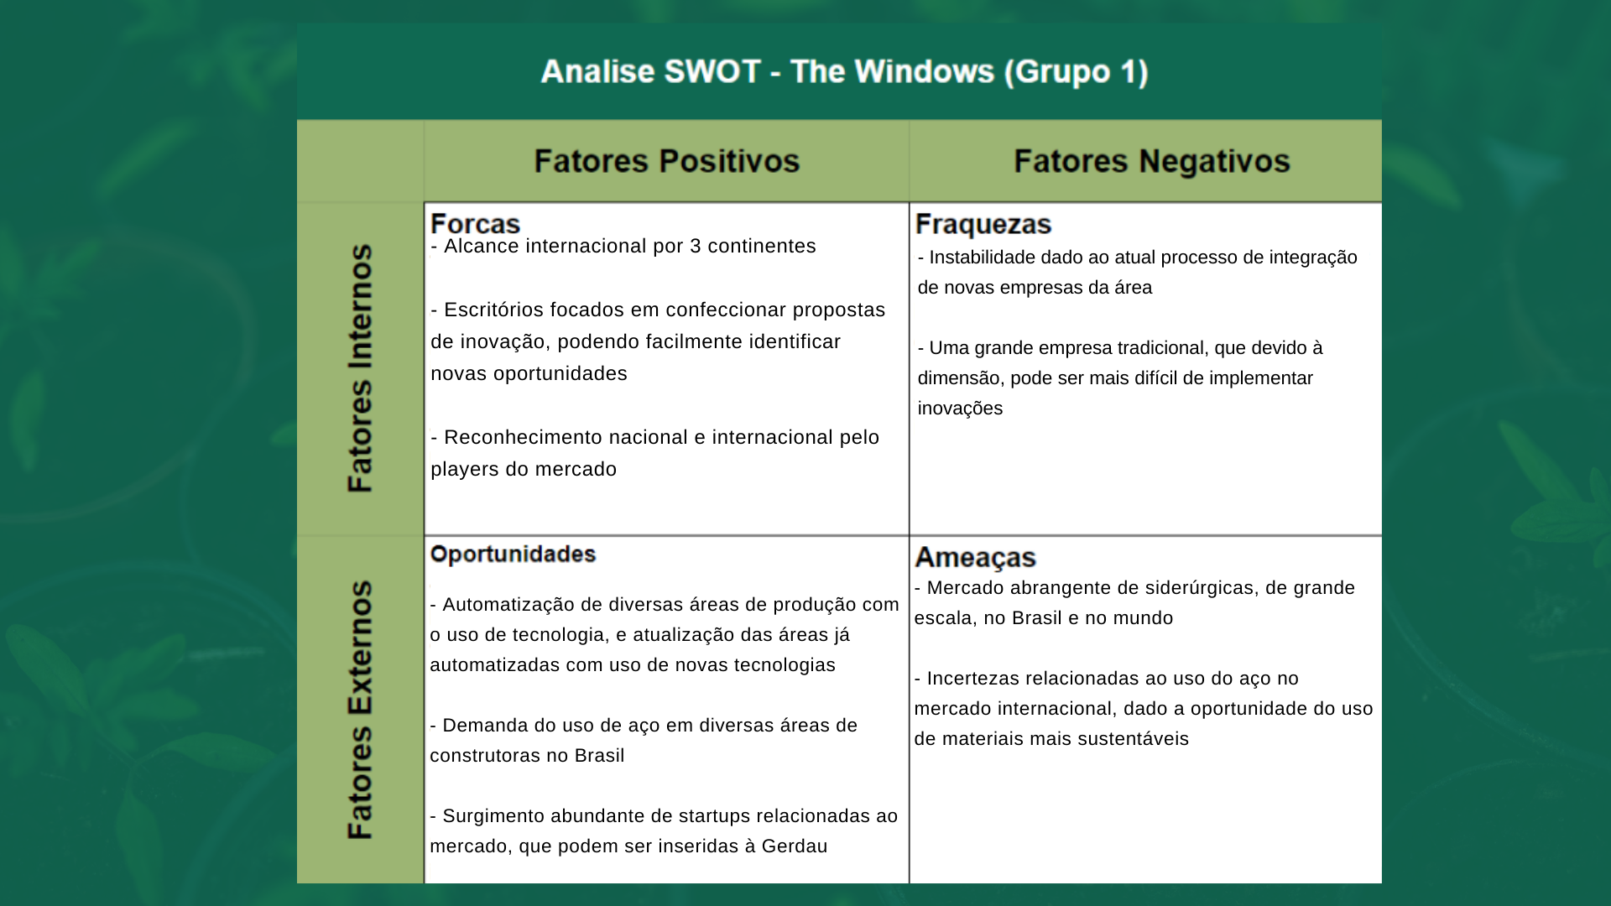

Fonte: Elaborado pelo autor (2022).

### 1.3.3. Planejamento Geral da Solução

**a) Qual o problema a ser resolvido**

Atualmente, a Gerdau Florestal realiza o processo de coleta de dados de temperatura e umidade relativa do ar manualmente. Um profissional da área, é responsável por atualizar o banco de dados diversas vezes durante o dia. Além disso, o processo de medição nas estufas é realizado no intervalo de tempo de e 1h em 1h, logo o grande intervalo de tempo causa imprecisão no cuidado das mudas , o que pode levar ao aumento da mortalidade das plantas.

**b) Quais os dados disponíveis**

A Gerdau disponibilizou o acesso a descrição de como é feito o cultivo das mudas na estufa. Eles entregaram a visão macro do processo, que inclui 4 etapas principais. A primeira etapa é chamada de Minijardim Clonal, em que acontece a propagação vegetativa. Ademais, a segunda etapa consiste na coleta de brotos e estaqueamento. Já na terceira etapa, as estacas são separadas e identificadas em lotes. E por fim, na quarta etapa, é realizada uma classificação e quantificação do índice de mortalidade dos lotes.

**c) Qual a solução proposta**

Visando a solução do problema citado anteriormente, iremos desenvolver um dispositivo que capta dados como temperatura e umidade relativa do ar, através de sensores, e envia esses dados para um banco, onde lá serão utilizados para interpretação e assim servirem de inputs para os motores responsáveis pela automação de controle das janelas

**d) Como a solução proposta pretende ser utilizada**

O protótipo deverá ser introduzido na estufa da Gerdau, de forma que ele irá automatizar a coleta de dados de temperatura e umidade relativa do ar por minuto. Dessa forma, de acordo com o resultado de temperatura e umidade, o protótipo envia um comando para as janelas da estufa se abrirem ou se fecharem.

**e) Quais os benefícios trazidos pela solução proposta**

Os benefícios trazidos pela solução são: maior granularidade e confiabilidade, padronização e automação dos processos de coleta de dados. Além disso, com esses dados será possível uma tomada de decisão imediata em relação à abertura ou fechamento das janelas da estufa. Dessa forma, o risco de mortalidade das mudas diminuirá e haverá um aumento no rendimento da produção de mudas no viveiro.

**f) Qual será o critério de sucesso e qual medida será utilizada para o avaliar**

O sucesso será atingido com a entrega das saídas esperadas, portanto, deve ser entregue a identificação do sensor, identificação do painel, data e horário instantâneo da coleta de informações como temperatura e umidade relativa do ar, levando em conta sempre a simetria com os demais sensores.

### 

### 1.3.4. Value Proposition Canvas

Um framework que visa a garantia da relação produto cliente, o Canvas de Proposta de Valor se apresenta como uma ferramenta detalhada da relação entre as duas partes do negócio: o cliente e a solução. Usado principalmente para refinar o serviço oferecido ou desenvolver da melhor forma um rascunho de um novo produto (B2B, 2022).

Neste sentido, buscando aproximação com o cliente e o dispositivo de sensores desenvolvido, foi elaborado um Canvas de proposta de valor para o empreendimento corrente, objetivando o perfil do cliente, sendo esse baseado em suas dores, ganhos e atividades realizada pelo mesmo e também objetivando o mapa de valor da solução, esse contando com o produto que seria oferecido, como ele funcionaria de alívio para as dores do cliente e o papel dele como criador de ganho.

Figura x - Canva de proposta de valor.

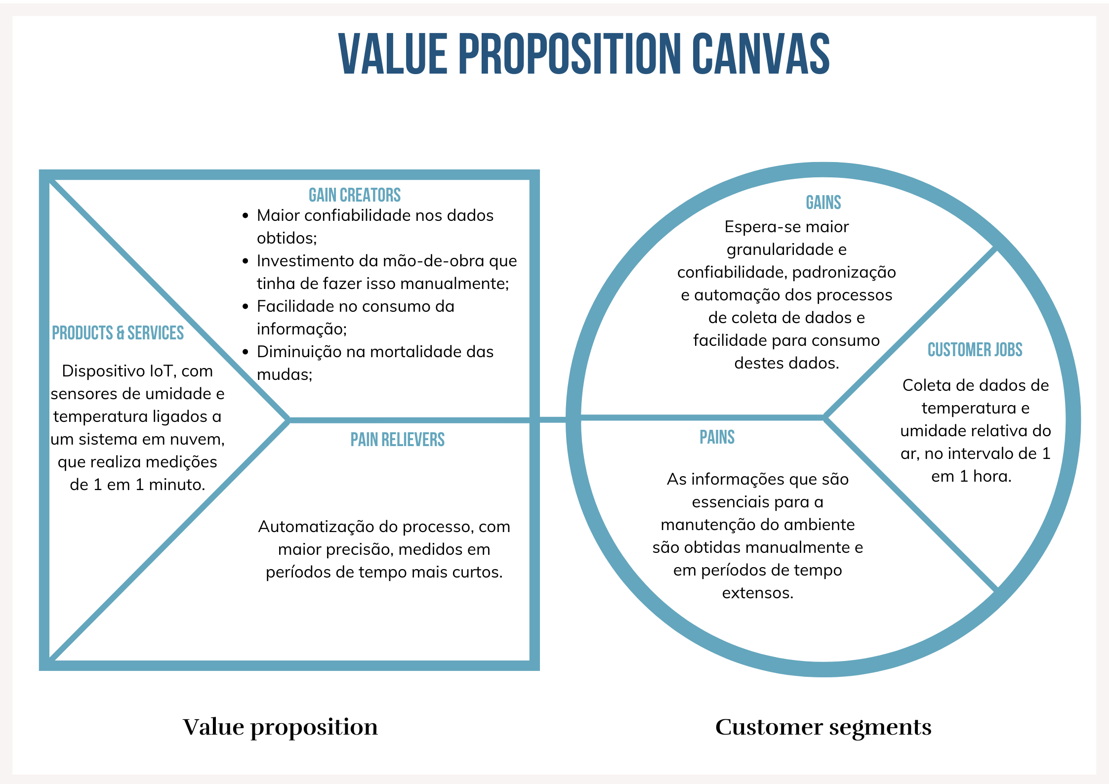

Fonte: Elaborada pelo autor (2022).

### 

### 1.3.5. Matriz de Riscos

Para o desenvolvimento do projeto foram observados alguns riscos que poderiam ocorrer, sendo eles classificados entre negativos (riscos) e positivos (oportunidades). Cada um desses foi posicionado de acordo com seu impacto e probabilidade de ocorrer, sendo os de vermelho identificados como os de maior preocupação, e os verdes, os menos preocupantes.

Reconheceu-se como riscos de alta probabilidade e alto impacto a possibilidade da alta demanda de auto estudo e entregas prejudicarem o projeto, além da dificuldade de execução devido a complexidade do código (considerando a linguagem usada), durante a coleta de dados de umidade e temperatura não haver a precisão desejada e, ainda, dificuldades em relação ao tempo para entrega. Ademais, identificou-se outros riscos de menor gravidade, como o dispositivo não ser a prova d’água, apresentar falhas na hora da instalação ou o dispositivo queimar (curto-circuito).

Entretanto, como oportunidades, determinou-se com alta possibilidade e impacto a possibilidade de atender as expectativas do cliente, além de uma melhor avaliação e monitoramento da plantação, somado a redução de perdas de mudas com o uso de um sistema mais apurado.

Figura x - Matriz de risco.

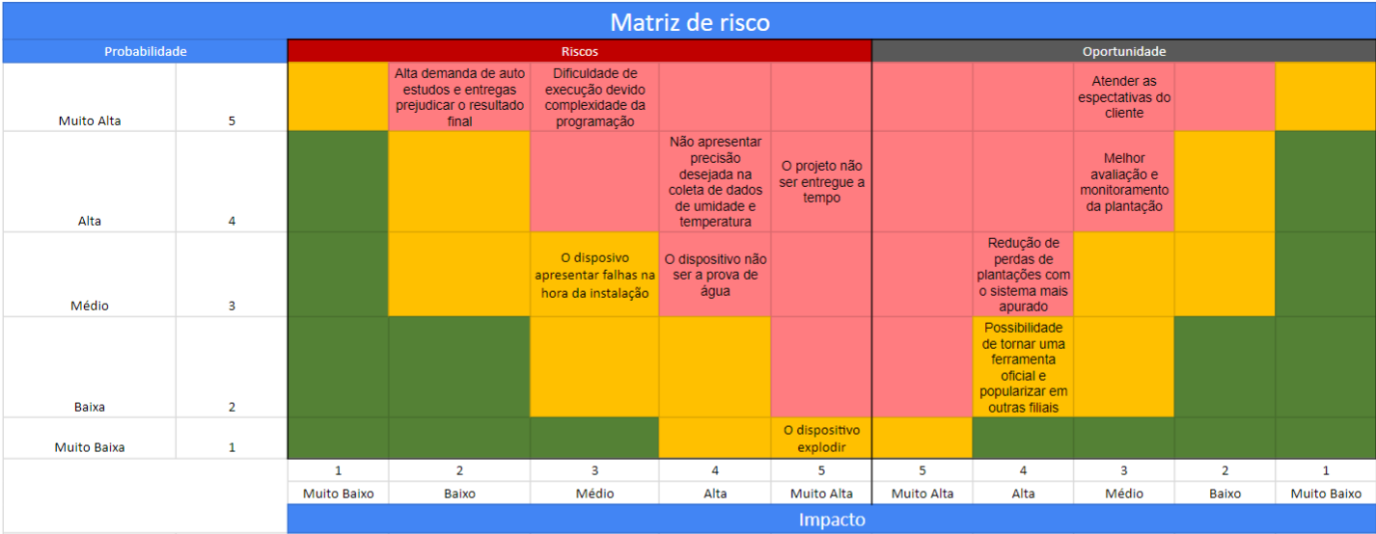

Fonte: Elaborado pelo autor (2022).

## 1.4. Análise de Experiência do Usuário

### 1.4.1. Persona

Para ser definido os possíveis beneficiados do nosso produto e suas necessidades, confeccionou-se as “Personas” ou pessoas (usuários) fictícias, que atuam e cargos existentes na Gerdau. Definiu-se múltiplas características como idade, formação e origem, em prol de ser lembrado ao trabalhar as ideias relativas ao projeto, visando impactar uma gama de funcionários da Gerdau que compartilham de características comuns.

A definição das dores via o uso das Personas auxilia diretamente a trabalhar com o escopo do projeto, garantindo que as funcionalidades estipuladas sejam objetivamente direcionadas a suprir essas dores, priorizando pontos chaves que devem estar presentes ao longo da criação do projeto.





**Whindersson Dauger**

Minibiografia:

* 34 anos, paulistano e tecnólogo em agronomia.
* Encarregado pela terceira etapa do processo de reflorestamento, a casa de vegetação. 
* Técnico responsável pela checagem periódica da temperatura e umidade da estufa.
* Gosta do trabalho e sente estar fazendo uma real diferença no mundo
* É interessado em tecnologia e crê que automatizar o processo de trabalho pode ser útil nas demais áreas da empresa.

Necessidades/tarefas:

* Medir os dados de temperatura e umidade, além de alimentar um banco de dados com essa coleta
* Julgar se é necessário, ou não, regular a temperatura e umidade da estufa por meio da abertura das janelas e irrigadores
* Voltar a estufa a cada 60 minutos para fazer uma nova medição

Dores:

* Crê que um processo de inovação para o reflorestamento realizado pela Gerdau é necessário, mas não sabe como realizá-lo
* Não sente estar atingindo o melhor desempenho que pode
* Encarregado do processo no qual mais morrem mudas
* Sabe que a visita é esporádica demais e que os dados coletados não são 100% corretos



**Flora Silva**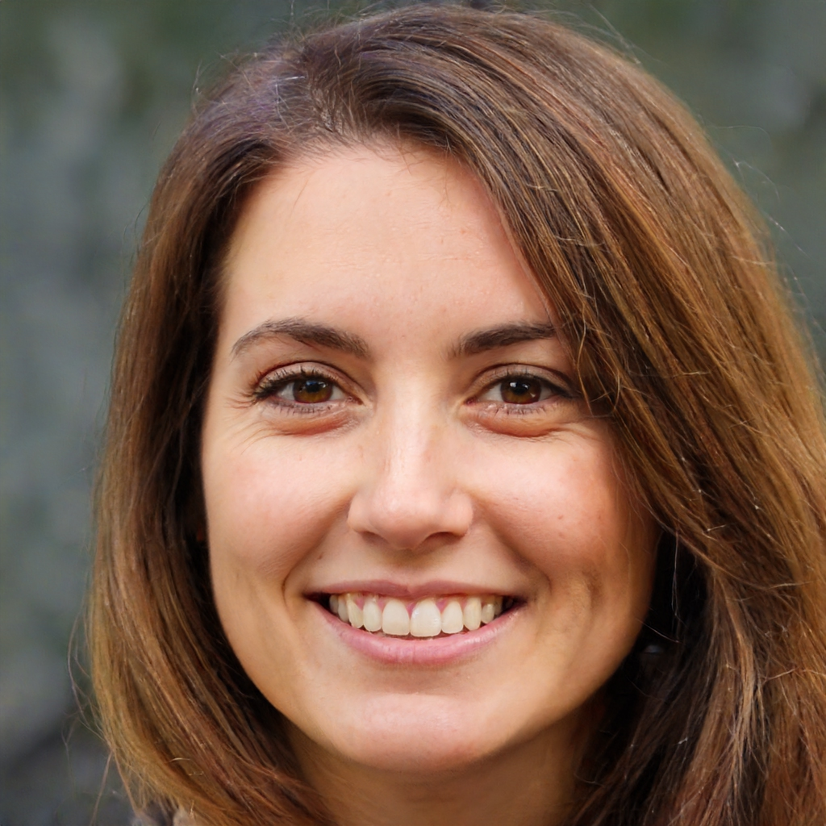

**Minibiografia:**

* 27 anos, curitibana, graduada em engenharia ambiental.
* Gestora da estufa responsável pelo plantio e coleta de eucaliptos e derivados.
* Quer que a Gerdau seja vista como uma empresa socialmente e ambientalmente preocupada.
* Tem o conhecimento sobre toda a parte estrutural e componentes mecânicos da estufa.
* Firmou parceria com a equipe de tecnologia para aumentar a produtividade e eficiência das diversas áreas da estufa a qual gerencia, visando trazer mais dinamismo para esse setor da Gerdau.

**Necessidades/tarefas:**

* Precisa garantir que a estufa tenha as condições ideais para o plantio florescer da maneira adequada e que o produto tenha as melhores condições. Para isso, coleta informações da temperatura do ambiente, umidade do local, acompanha as diversas etapas do crescimento, administra seus colegas de trabalho da estufa. Em resumo, garante o funcionamento do ecossistema da estufa.
* Fazer uma parceria com a equipe de tecnologia para tornar a Gerdau florestal mais otimizada e produtiva.

**Dores:**

* Ainda tem muitos trabalhos manuais, os quais demandam tempo que poderia ser reinvestido em outras demandas, as quais ainda não são viáveis de automatizar.
* Por demanda da otimização, precisa diminuir o número de operadores dentro da estufa.
* A coleta de informações da estufa ocorre de maneira relativamente inconstante, e a precisão dessas informações acaba por não serem tão precisas dado as condições de coleta.



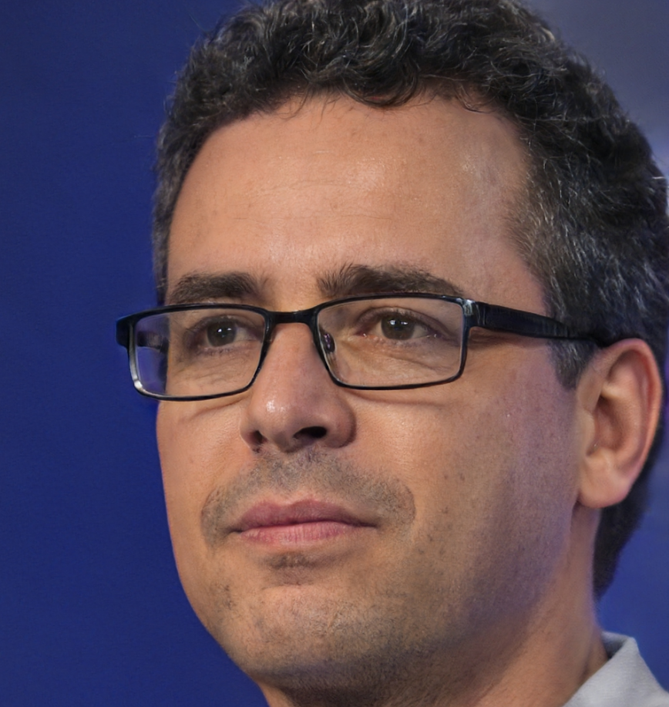

**Carlos Ferreira:**

**Minibiografia:**

* 42 anos, porto-velhense, graduado em agronomia e pós graduado em sistemas da informação
* Responsável pela análise do banco de dados da estufa
* Almeja ser mais produtivo na empresa para poder chegar mais cedo em casa e se dedicar à família
* Entrou na Gerdau como agrônomo e devido a necessidade de agilizar o processo se especializou em tecnologia

**Necessidades/tarefas:**

* Quer um produto automatizado para poder se preocupar com outras áreas da empresa
* Precisa de dados totalmente confiáveis para gerar o mínimo de erro na etapa mais crítica do processo
* Fazer uma parceria com outras empresas de tecnologia para tornar a Gerdau florestal mais otimizada e produtiva

**Dores:**

* Investe muito tempo em uma área que facilmente poderia ser automatizada
* A demora na chegada dos dados, visto que essa prejudica seu tempo de interpretação
* Falta de incentivo para criar soluções novas para a Gerdau

### 

### 1.4.2. Jornadas do Usuário e/ou Storyboard

Pensando em como seria a trajetória da experiência do usuário e buscando a representação gráfica das etapas que envolvem o relacionamento do cliente com um produto, a equipe desenvolveu a jornada do usuário, com suas expectativas e sentimentos em cada fase, indo de aquisição até o uso final do produto.

Figura x - Jornadas do usuário.

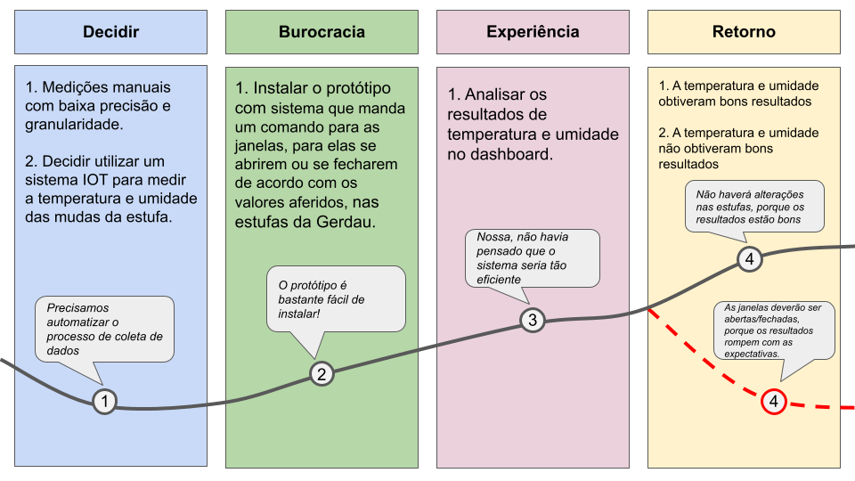

Fonte: Elaborado pelo autor (2022).

**Persona:** Whindersson Dauger

**Cenário:** O técnico de administração decide usar um sistema IOT para medir a umidade relativa do ar e a temperatura da estufa. Dessa maneira, ele instala e configura o protótipo em suas estufas e analisa os resultados em um dashboard. Logo, o engenheiro pode receber dois resultados: um deles mostrando que a umidade e temperatura estão favoráveis para o crescimento das mudas, e outro exibindo condições desfavoráveis para o desenvolvimento dessas plantas.

**Expectativa:** O técnico de administração espera que o sistema IOT salve os dados referentes à temperatura e umidade relativa do ar, e consequentemente, quando esses resultados forem desfavoráveis para o desenvolvimento das plantas, o protótipo envie um comando de abertura/fechamento das janelas.

### 1.4.3. User Stories

Com o intuito de definir os principais objetivos dos usuários e o que se é esperado do produto desenvolvido, foram-se delimitados os principais **épicos**, as grandes histórias do usuários, que necessitam ser subdivididos em **users stories** (histórias do usuário menores. Foram definidos três épicos para cada uma das personas criadas para esse projeto, dos quais, foram delimitados user stories específicos para atender cada caso. Ao fim desse projeto, objetiva-se que o MVP consiga atender as necessidades delimitadas nas users stories.

Tabela x - User Stories.

| Épico | User Story |
| --- | --- |
| Como agrônomo da empresa, desejo ter acesso a um sistema automatizado de coleta de dados, visando obter um maior controle de produção das mudas e eficiência do processo produtivo. | Eu, como agrônomo, quero ter acesso a um banco de dados com uma maior confiabilidade e precisão dos dados gerados, para controle mais eficiente das janelas zenitais e laterais. |
| Eu, como agrônomo, quero automatizar o controle de temperatura e umidade relativa do ar constante, para aumento da qualidade de produção. |
| Eu, como agrônomo, quero reduzir o intervalo de tempo de coleta de dados de temperatura e umidade relativa do ar, para evitar o risco de mudanças abruptas que provoquem a mortalidade das plantas, visando maximizar a produção e reduzir custos. |
| Como engenheira ambiental da empresa, desejo realizar um monitoramento das estufas por meio do sistema. | Eu, como engenheira ambiental, quero monitorar quais operadores solucionaram os problemas gerados no sistema, para melhor direcionamento das atividades realizadas pelos funcionários. |
| Eu, como engenheira ambiental,quero entender ao longo do tempo comportamentos de alerta que acontecem com a estufa, para tornar mais eficiente o fluxo produtivo e controle das estufas. |
| Como tecnólogo agrônomo da empresa, desejo ter acesso a um sistema que facilite meu trabalho e o torne mais eficiente. | Eu como, tecnólogo agrônomo, quero poder receber atualizações das condições de temperatura e umidade da estufa, para entender se devo realizar alguma manutenção. |
| Eu, como tecnólogo agrônomo, quero ter acesso a um controle diário da estufa pelo meu superior, para melhor direcionamento das minhas atividades diárias. |

Fonte: Elaborada pelo autor (2022).

### 1.4.4. Protótipo de interface com o usuário

### (sprint 2)

Coloque aqui o link para seu protótipo de interface.

Requisitos (como descrito no Adalove):

1. O protótipo deve demonstrar telas que representam o fluxo de navegação e interação do usuário para cumprir a tarefa de ler (e alterar) estados dos dispositivos IoT mapeados

2. O protótipo deve ser coerente com o mapa de jornada do usuário (ou storyboard) feito anteriormente na seção 1.4.2

3. O protótipo deve refletir ao menos uma User Story mapeada anteriormente na seção 1.4.3

4. O protótipo deve ter boa usabilidade (fácil de compreender e usar, fácil de se conseguir cumprir a tarefa)

Obs.: Não é necessário caprichar no detalhamento gráfico neste momento. O importante é que o protótipo reflita uma boa estrutura para adequar as informações na tela e que seja coerente com o planejamento das seções anteriores.

# 2. Arquitetura da solução

## 2.1. Arquitetura versão 1 (sprint 1)

Posicione aqui:

* um diagrama da versão inicial dos blocos (componentes da arquitetura da solução), mostrando em alto nível os componentes que serão utilizados na solução
* uma tabela simples dos possíveis componentes a serem utilizados

O diagrama e a tabela devem:

1. mostrar os microcontroladores
2. mostrar sensores, incluindo descrição de sua função
3. mostrar a comunicação entre interface/controle e o servidor
4. mostrar ligações entre os elementos (com fio ou sem fio)

(insira o diagrama aqui, considere fazê-lo em um formato vertical para poder ocupar uma página inteira)

Tabela x - Tabela simplificada dos possíveis componentes.

| **Componente** | **Requisito geral** | **Descrição da função/características/requisitos** |
| --- | --- | --- |
| Sensor de umidade | Aferir umidade | Coletar dados de umidade |
| Salvar dados localmente caso haja queda de internet |
| Ser resistentes à intempéries |
| Sensor de temperatura | Aferir temperatura | Coletar dados de temperatura |
| Ser resistentes à intempéries |
| Salvar dados localmente caso haja queda de internet |
| Bateria | Armazenar energia | Ter espaço de armazenamento interno para momentos de queda de energia |
| Servidor da aplicação | Salvar os dados em nuvem | Envio para o banco de dados |
| Inspeção dos dados |
| Emissão de alerta para o usuário em relação a temperatura da estufa |
| Ligação com o dashboard do PoweBI |
| Banco de dados | Armazenamento dos dados coletados | Os dados deverão ser enviados via Wi-Fi para o banco de dados, a fim da criação do histórico dentro da estufa dos fatores umidade e temperatura. |
| Microcontrolador ESP 23 | Hardware com todos os sensores necessários e conexão com o Wi-Fi | O hardware deve estar programado para a realização das medições, armazenamento local temporário e envio das informações para o banco de dados via Wi-Fi. |
| Led | Status de funcionamento | O equipamento exigirá que seja mostrado o status de funcionamento, apresentando algum sinal que simbolize falha no sistema. |

Fonte: Elaborada pelos autores, 2022.

## 

Diagrama x - Diagrama em blocos versão inicial.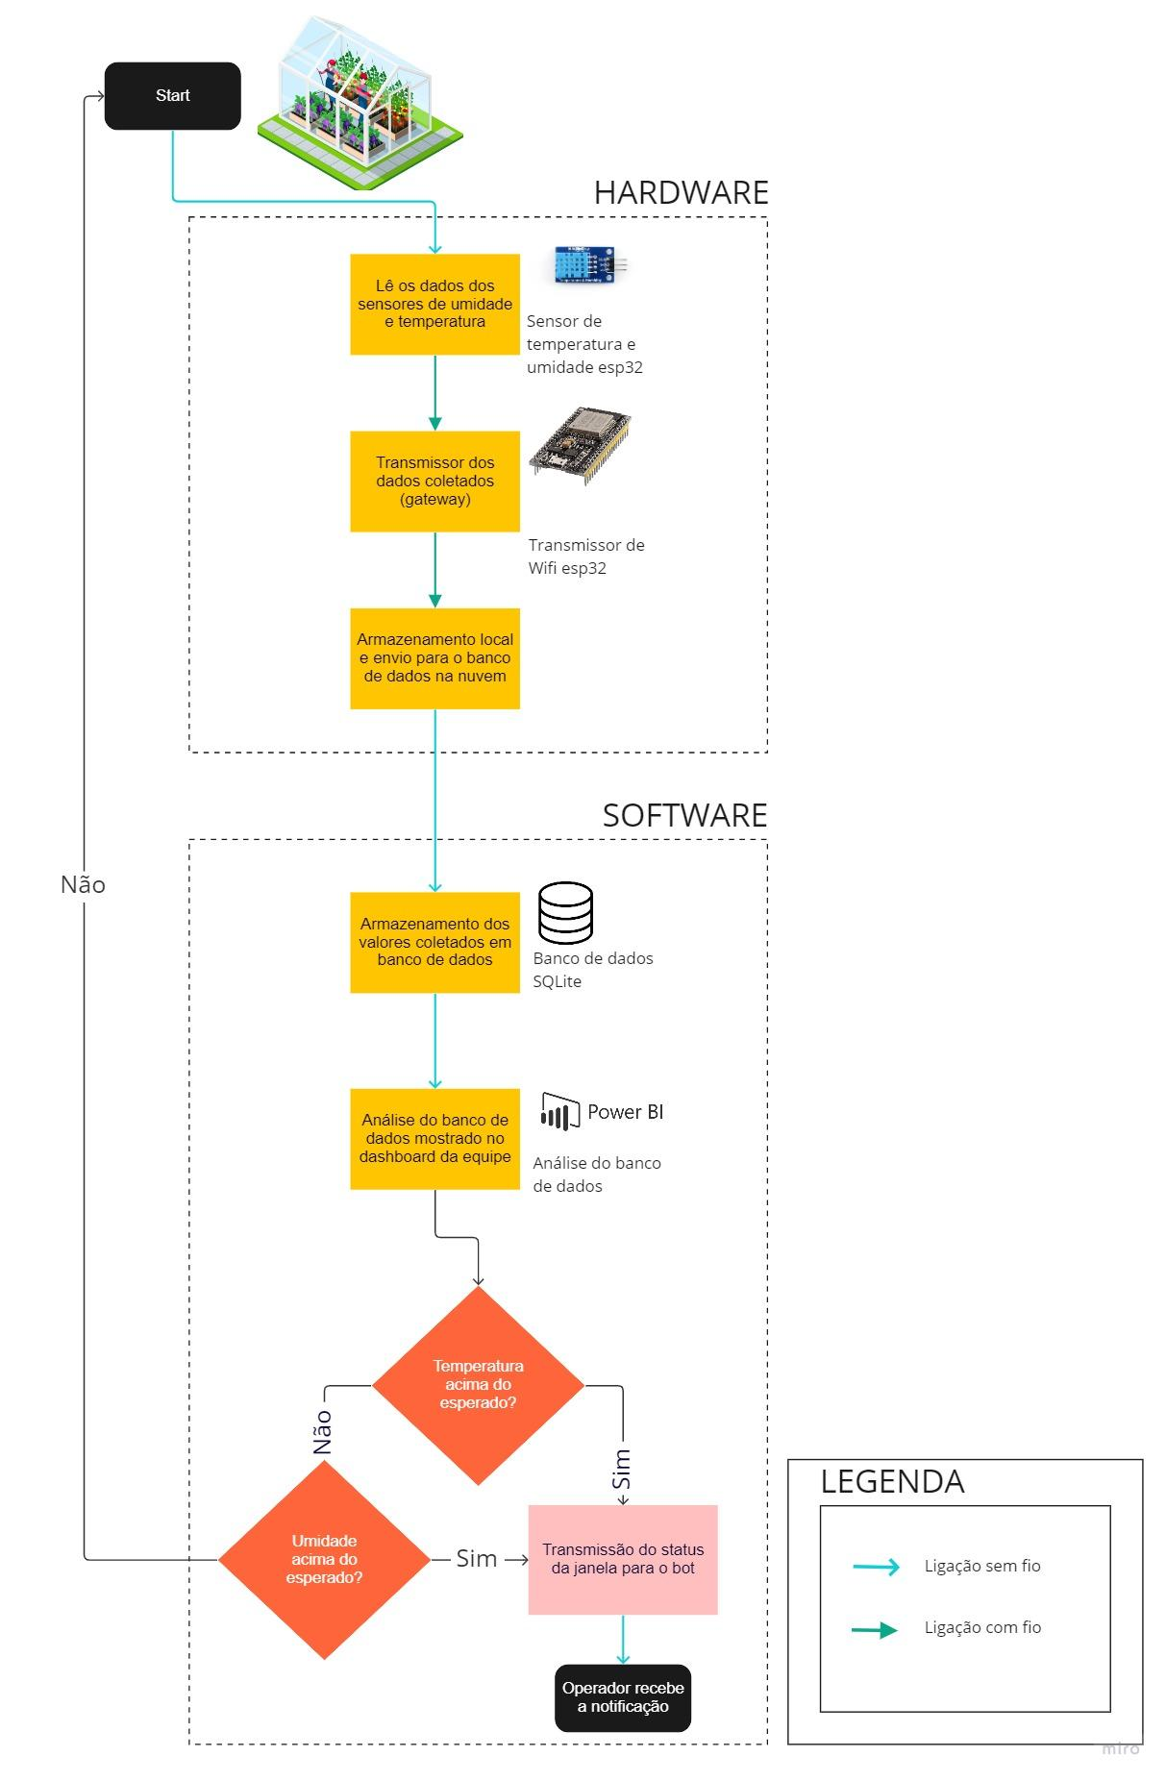

Fonte: Elaborado pelo autor (2022).

## 2.2. Arquitetura versão 2 (sprint 2)

Posicione aqui a evolução dos seus diagramas, aprimorando a versão inicial do diagrama dos blocos e da tabela de componentes, desta vez incluindo possíveis displays e acionadores.

O diagrama e a tabela devem:

1. mostrar microcontroladores, incluindo descrições de sua função no sistema (por exemplo: "Irá processar o sinal dos sensores a cada X minutos")
2. mostrar sensores, incluindo descrição de função e especificações técnicas do tipo de informação que será coletada
3. mostrar apresentadores de informação (displays), incluindo descrição de que tipo de informação será apresentada (por exemplo, "Mostrar temperatura dos sensores")
4. mostrar atuadores, caso existam na solução, incluindo descrições do que irão acionar (por exemplo, "Ligar motor de irrigação durante x minutos")
5. mostrar bloco de interface/controle no servidor, incluindo descrições de onde estará, futuramente, a interface do usuário (por exemplo: "Em uma página web que consulta os dados dos dispositivos IoT a partir de um servidor em nuvem")
6. mostrar ligações entre os elementos (com fio ou sem fio) - no diagrama, nomeie cada ligação com algum código/sigla; e depois liste na tabela tais códigos e suas respectivas descrições (por exemplo, "Sensor envia dados de variação de velocidade para serem processados pelo controlador")

| **Componente / Conexão** | **Descrição da função** | **Tipo: entrada / saída / atuador** |
| --- | --- | --- |
|  |  |  |
|  |  |  |
|  |  |  |

## 2.3. Arquitetura versão 3 (sprint 3)

Posicione aqui a evolução dos seus diagramas, aprimorando a versão inicial dos blocos e incluindo as soluções de interação com módulos externos (por exemplo, sistema de posicionamento). O diagrama e a tabela devem:

1. Além do já incluído nas versões anteriores, mostrar a interação indireta (wifi) entre os elementos externos e o seu funcionamento

| **Componente / Conexão** | **Descrição da função** | **Tipo: entrada / saída / atuador / conexão** |
| --- | --- | --- |
|  |  |  |
|  |  |  |
|  |  |  |

# 3. Situações de uso

### (sprints 2, 3, 4 e 5)

## 3.1. Entradas e Saídas por Bloco

Aqui você deve registrar diversas situações de teste de seus blocos, indicando exemplos de leitura (entrada) e escrita (saída) apresentadas pelo seu sistema físico. Estes registros serão utilizados para testar seus componentes, portanto, descreva várias situações, incluindo não apenas casos de sucesso, mas também de possíveis falhas nas leituras de entradas e saídas.   
Siga as nomenclaturas e convenções já utilizadas na seção 2, e não se esqueça dos alinhamentos de negócios e experiência do usuário para pensar em situações representativas. Preencha a tabela abaixo e transforme-a ao longo das sprints.

| **#** | **bloco** | **componente de entrada** | **leitura da entrada** | **componente de saída** | **leitura da saída** | **Descrição** |
| --- | --- | --- | --- | --- | --- | --- |
| 1 | ex. medidor de umidade relativa do ar | ex. “sensor de umidade XPTO” | < 100 | ex. led amarelo | piscante em intervalo de 1s | quando a umidade está baixa, o led amarelo pisca |
| 2 |  |  |  |  |  |  |
| 3 |  |  |  |  |  |  |
| 4 |  |  |  |  |  |  |
| 5 |  |  |  |  |  |  |
|  |  |  |  |  |  |  |

## 

## 

## 3.2. Interações

Aqui você deve registrar diversas situações de uso de seu sistema como um todo, indicando exemplos de ação do usuário e resposta do sistema, apontando como o ambiente deverá estar configurado para receber a ação e produzir a resposta. Estes registros serão utilizados para testar seu sistema, portanto, descreva várias situações, incluindo não apenas casos de sucesso, mas também de falha nos comportamentos do sistema.   
Siga as nomenclaturas e convenções já utilizadas na seção 2, e não se esqueça dos alinhamentos de negócios e experiência do usuário para pensar em situações representativas. Preencha a tabela abaixo e transforme-a ao longo das sprints.

| **#** | **configuração do ambiente** | **ação do usuário** | **resposta esperada do sistema** |
| --- | --- | --- | --- |
| 1 | ex. precisa de um computador conectado na interface, dois ou mais dispositivos que simulem o posicionamento de um item X no espaço físico etc. | ex. usuário logado busca a localização do item X, que está ativo e operando normalmente | ex. interface do sistema acessa os dados da última localização registrada do item X e apresenta, constando local e horário de última atualização |
| 2 |  |  |  |
| 3 |  |  |  |
| 4 |  |  |  |
| 5 |  |  |  |

# Anexos

Utilize esta seção para anexar materiais extras que julgar necessário.

# Referências

<https://dhlvideoproducoes.com/portfolio/video-institucional-gerdau-florestal/> 22/10

<https://www2.gerdau.com.br/trabalhe-conosco/> 22/10

<https://www.b2binternational.com/research/methods/faq/what-is-the-value-proposition-canvas/> 20/10

<https://www.onefisioterapia.com.br/post/as-5-forcas-de-porter-como-esta-estrategia-pode-ajudar> 23/10